深 圳 大 学 实 验 报 告

课程名称： 操作系统

实验项目名称： 并发程序设计

学院： 计算机与软件学院

专业： 计算机科学与技术

指导教师： 罗秋明

报告人：姚健文 学号：2023150131 班级： 计算机科学与技术（高性能班）

实验时间： 2026-3-25

实验报告提交时间： 2026-4-10

教务部制
实验目的与要求：

加深对进程的创建、运行、撤销过程的直观认识；
掌握通过操作系统的用户接口（命令行和系统函数）控制进程状态的方法；
了解多进程在多核处理机上的并发执行过程；

实验内容：

可以使用Linux或其它Unix类操作系统；
学习该操作系统提供的命令行启动、撤销进程的方法；
学习该操作系统提供的系统调用接口（借助于库函数的形式间接调用）启动和撤销进程；
利用该操作系统提供的工具观测这些程序的并发执行过程。
实验过程、方法、步骤：

预备部分：
学习top、ps、pstree和kill等命令的使用。能通过top和ps j命令查看进程号、父进程号、可执行文件名（命令）、运行状态信息，能通过pstree查看系统进程树；能通过kill命令杀死制定pid的进程。
学习/proc/PID/maps的输出信息。
了解/porc/PID/status中各项内容的。

操作部分（1/2/3/5/6/7每点10分，第4点40分，报告质量10%）：
- 编写hello-loop.c程序，使用gcc hello-loop.c –o helloworld生成可执行文件hello-loop。并在同一个目录下，通过命令“./hello-loop”执行之。使用top和ps命令查看该进程，记录进程号以及进程状态。
- 查看1）中运行着的hello-loop进程对应的/porc/PID/maps，记录其输出并绘制出进程用户空间的布局。指出可执行文件的用户代码和数据所在区间，并告知你的判断依据。
- 使用kill命令终止hello-loop进程。
- 使用fork()创建子进程，形成以下父子关系：
父进程
子进程10个
父进程
子进程10层
子进程3层
并通过检查进程的pid和ppid证明你成功创建相应的父子关系并用pstree验证其关系。在执行前后，分别检查/proc/slabinfo中进程控制块PCB的数量（cat /proc/slabinfo |grep task_struct命令输出的第一个整数），是否能反应你创建的进程数量变化？
- 编写一个代码，使得进程循环处于以下状态5秒钟运行5秒钟阻塞（例如可以使用sleep()），并使用top或ps命令检测其运行和阻塞两种状态，并截图记录；
- 编写代码实现孤儿进程，用pstree查看孤儿进程如何从原父进程位置转变为init进程所收养的过程；编写代码创建僵尸进程，用ps j查看其运行状态。
- 编写进程打开三个任意的磁盘文件，在打开这三个文件前，检查进程的/proc/PID/fd内容（ls –l /proc/PID/fd）；打开三个文件之后，再次检查/proc/PID/fd内容。请说明这三个文件所使用的文件描述符（整数）各自是多少？关闭第二个文件后，在打开第四个文件，再次检查/proc/PID/fd内容，此时第四个文件使用的文件描述符是几？

分析部分（选做）：
查看分析linux源码的进程控制块结构，找出进程控制块中与“第二章 五-2 进程PCB内容”相对应的内部ID、外部ID等。记录你说了解到的内存描述符struct mm_struct的成员、以及一个连续内存区使用的struct vm_area_struct的成员。

- 编写hello-loop.c程序，使用gcc hello-loop.c –o helloworld生成可执行文件hello-loop。并在同一个目录下，通过命令“./hello-loop”执行之。使用top和ps命令查看该进程，记录进程号以及进程状态。

编写程序如下：
#include <unistd.h>
#include <stdio.h>
int main()
{
int i = 0;
while (1)
{
i++;
}
return 0;
}

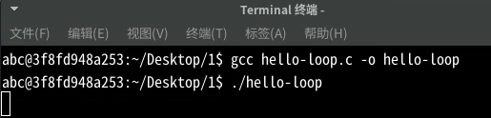
编译运行如图

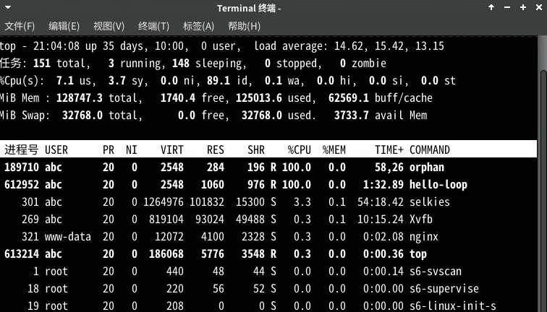
使用top命令查看如图，可知进程号为612952，状态为R，处于运行中

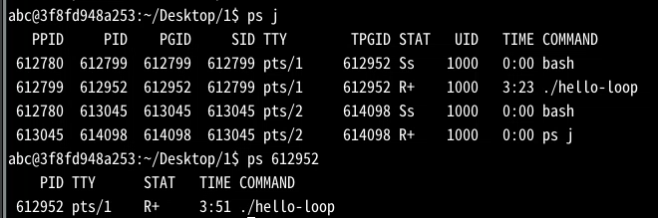
使用ps命令查看如图，可知进程号为612952，状态为R，处于运行中

2） 查看1）中运行着的hello-loop进程对应的/porc/PID/maps，记录其输出并绘制出进程用户空间的布局。指出可执行文件的用户代码和数据所在区间，并告知你的判断依据。

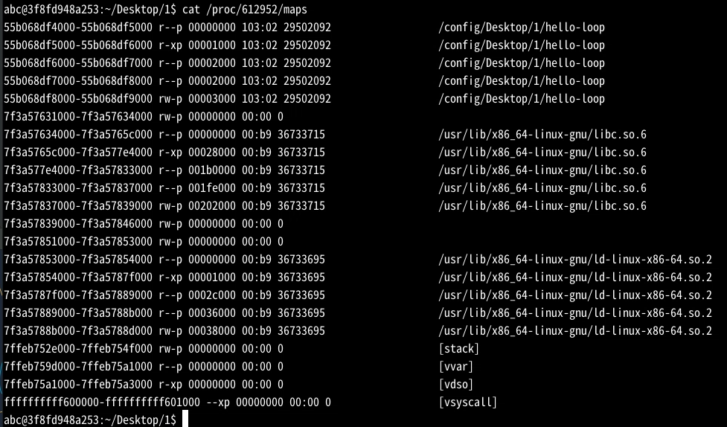
查看如图

第二行的
55b068df5000-55b068df6000 r-xp 00001000 103:02 29502092 /config/Desktop/1/hello-loop
为可执行文件的用户代码所在区间，因为权限为可读+可执行，符合代码段特征

第四行的
55b068df8000-55b068df9000 rw-p 00003000 103:02 29502092 /config/Desktop/1/hello-loop
为可执行文件的数据所在区间，因为权限为可读+可写，符合数据段特征

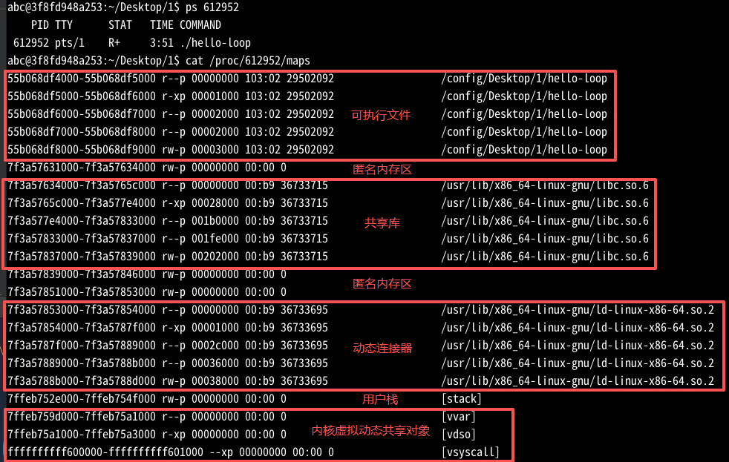
用户空间布局如图

3） 使用kill命令终止hello-loop进程。

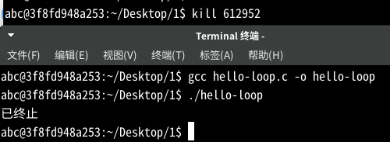
终止进程如图

4） 使用fork()创建子进程，形成以下父子关系，并通过检查进程的pid和ppid证明你成功创建相应的父子关系并用pstree验证其关系。在执行前后，分别检查/proc/slabinfo中进程控制块PCB的数量（cat /proc/slabinfo |grep task_struct命令输出的第一个整数），是否能反应你创建的进程数量变化？

父进程
子进程10个
父进程
子进程10层
子进程3层

- 编写程序如下：
#include <unistd.h>
#include <stdio.h>
int main()
{
int pid = 1;
for (int i = 0; i < 10; i++)
{
if (pid != 0)
{
pid = fork();
}
}
int a = 0;
while (1)
{
a++;
}
}

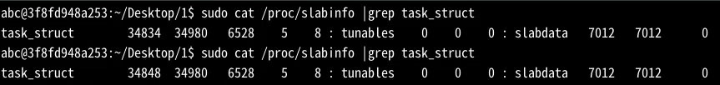
执行前后检查PCB数量如图，可以看到数量从34834变为34848，增加了14个

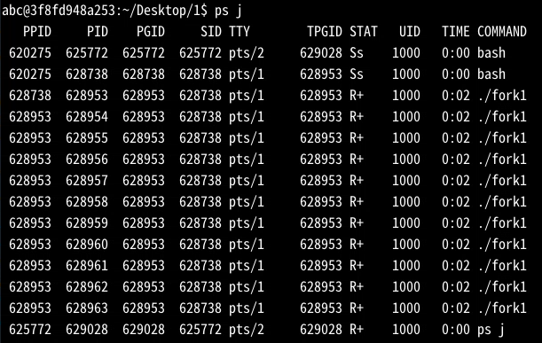
检查pid与ppid如图，成功创建父子关系

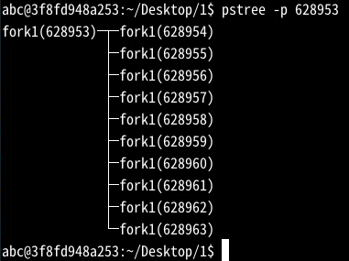
使用pstree验证关系如图

- 编写程序如下：
#include <unistd.h>
#include <stdio.h>
int main()
{
int pid = 0;
for (int i = 0; i < 10; i++)
{
if (pid == 0)
{
pid = fork();
}
}
int a = 0;
while (1)
{
a++;
}
}

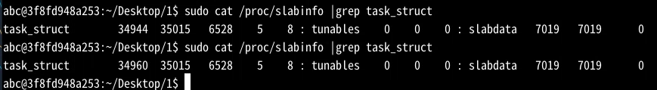
执行前后检查PCB数量如图，可以看到数量从34944变为34960，增加了16个

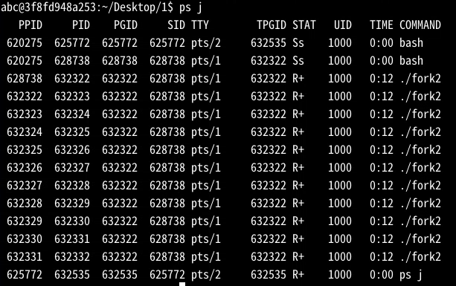
检查pid与ppid如图，成功创建父子关系

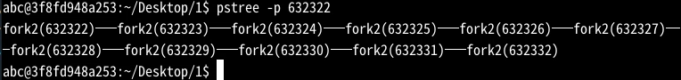
使用pstree验证关系如图

- 编写程序如下：
#include <unistd.h>
#include <stdio.h>
int main()
{
for(int i = 0; i < 3; i++)
{
int left = fork();
if(left > 0)
{
int right = fork();
if(right > 0)
{
break;
}

}
}
int a = 0;
while (1)
{
a++;
}
}

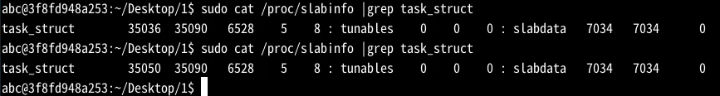
执行前后检查PCB数量如图，可以看到数量从35036变为35050，增加了14个

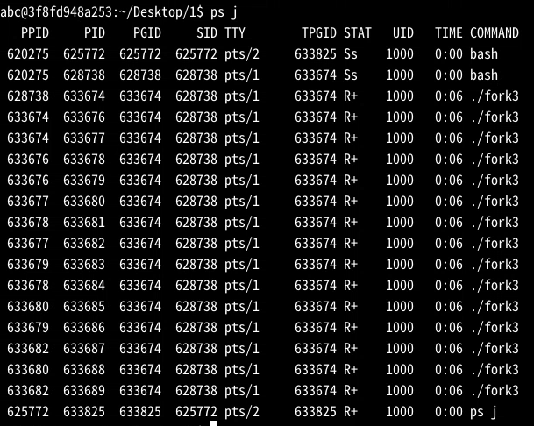
检查pid与ppid如图，成功创建父子关系

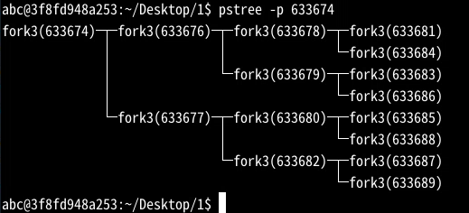
使用pstree验证关系如图

综合上面的PCB数量变化，可以大致反应进程数量变化

5） 编写一个代码，使得进程循环处于以下状态5秒钟运行5秒钟阻塞（例如可以使用sleep()），并使用top或ps命令检测其运行和阻塞两种状态，并截图记录；

编写程序如下：
#include <stdio.h>
#include <unistd.h>
#include <sys/types.h>
#include <time.h>

int main()
{
pid_t pid = getpid();
int a = 0;
while (1)
{
// 运行状态：执行忙等待，占用CPU
printf("[RUNNING] PID %d 正在运行（CPU忙等待5秒）\n", pid);
time_t start = time(NULL);
while (time(NULL) - start < 5)
{
a++;// 空循环模拟CPU计算
}
// 阻塞状态：调用sleep进入可中断睡眠
printf("[SLEEPING] PID %d 进入睡眠5秒（状态变为S）\n", pid);
sleep(5);
}
return 0;
}
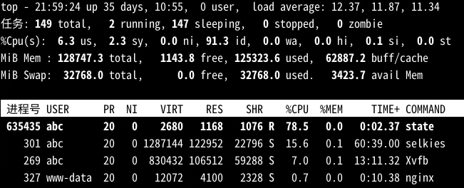
使用top命令查看运行状态（R）如图

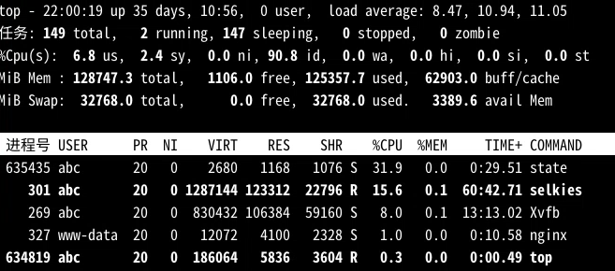
使用top命令查看阻塞状态（S）如图

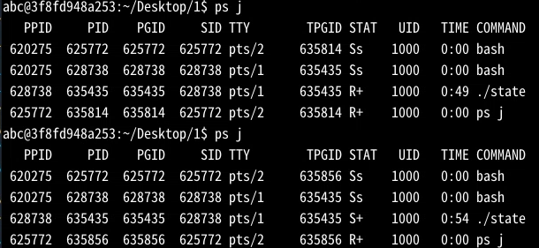
使用ps命令查看运行和阻塞状态如图

6） 编写代码实现孤儿进程，用pstree查看孤儿进程如何从原父进程位置转变为init进程所收养的过程；编写代码创建僵尸进程，用ps j查看其运行状态。

编写程序如下：
#include <stdio.h>
#include <unistd.h>
#include <stdlib.h>

int main()
{
int pid = fork();
int a = 0;
sleep(10);
if (pid == 0)
{
// 子进程：睡眠确保父进程先退出
sleep(2);
// 保持存活以便观察
while (1)
{
a++;
}
}
else if(pid > 0)
{
// 父进程：立即退出，使子进程成为孤儿
exit(0);
}
}

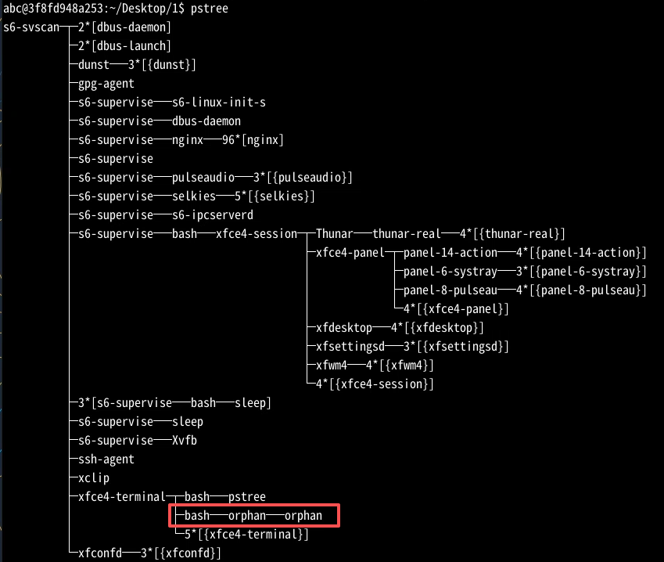
使用pstree命令查看收养前如图

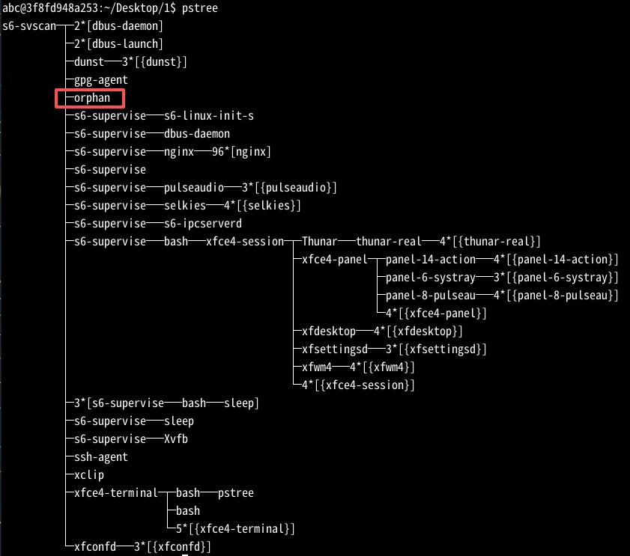
使用pstree命令查看收养后如图

编写程序如下：
#include <stdio.h>
#include <unistd.h>
#include <stdlib.h>

int main()
{
int pid = fork();
if (pid == 0)
{
// 子进程立即退出，成为僵尸（如果父进程不wait）
exit(0);
}
else if (pid > 0)
{
// 父进程不调用wait，一直睡眠，让子进程保持僵尸态
while (1) sleep(10);
}
}

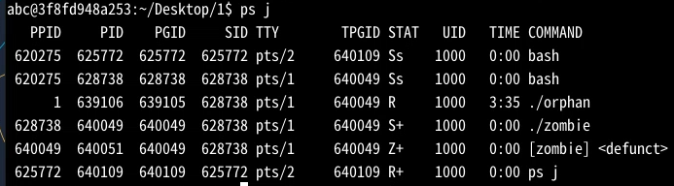
使用ps j命令查看运行状态如图，状态为（Z+）

7） 编写进程打开三个任意的磁盘文件，在打开这三个文件前，检查进程的/proc/PID/fd内容（ls –l /proc/PID/fd）；打开三个文件之后，再次检查/proc/PID/fd内容。请说明这三个文件所使用的文件描述符（整数）各自是多少？关闭第二个文件后，在打开第四个文件，再次检查/proc/PID/fd内容，此时第四个文件使用的文件描述符是几？

编写程序如下：
#include <stdio.h>
#include <stdlib.h>
#include <fcntl.h>
#include <unistd.h>
#include <sys/types.h>

int main() {
pid_t pid = getpid();
char cmd[256];
int fd1, fd2, fd3, fd4;

// 打印当前进程 PID, 查看 /proc/PID/fd
printf("进程 PID: %d\n", pid);

// 打开前查看 /proc/PID/fd
printf("\n[1] 打开任何文件之前，/proc/%d/fd 内容：\n", pid);
snprintf(cmd, sizeof(cmd), "ls -l /proc/%d/fd", pid);
system(cmd);
sleep(20);

// 打开三个文件
fd1 = open("file1.txt", O_CREAT | O_WRONLY | O_TRUNC, 0644);
fd2 = open("file2.txt", O_CREAT | O_WRONLY | O_TRUNC, 0644);
fd3 = open("file3.txt", O_CREAT | O_WRONLY | O_TRUNC, 0644);

if (fd1 < 0 || fd2 < 0 || fd3 < 0) {
perror("文件打开失败");
return 1;
}
printf("\n打开的三个文件的文件描述符：fd1 = %d, fd2 = %d, fd3 = %d\n", fd1, fd2, fd3);

// 打开后查看 /proc/PID/fd
printf("\n[2] 打开三个文件后，/proc/%d/fd 内容：\n", pid);
system(cmd);
sleep(20);

// 关闭第二个文件
close(fd2);
printf("\n[3] 关闭第二个文件 (fd = %d) 后：\n", fd2);
sleep(20);

// 打开第四个文件
fd4 = open("file4.txt", O_CREAT | O_WRONLY | O_TRUNC, 0644);
printf("新打开第四个文件的描述符：fd4 = %d\n", fd4);
sleep(20);

// 再次查看 /proc/PID/fd
printf("\n[4] 打开第四个文件后，/proc/%d/fd 内容：\n", pid);
system(cmd);
sleep(20);

return 0;
}

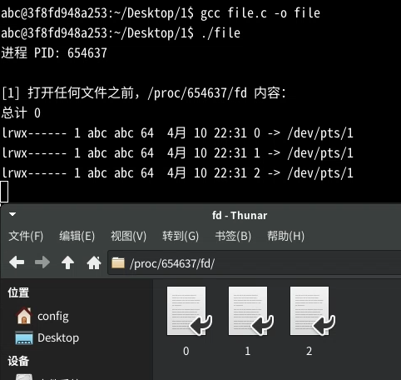
打开这三个文件前，检查进程的/proc/PID/fd内容如图

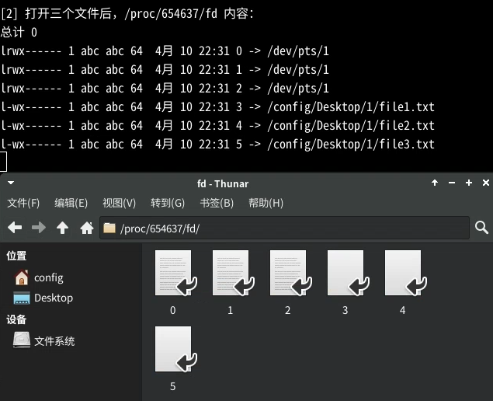
打开三个文件之后，再次检查/proc/PID/fd内容如图
文件描述符各是3、4、5

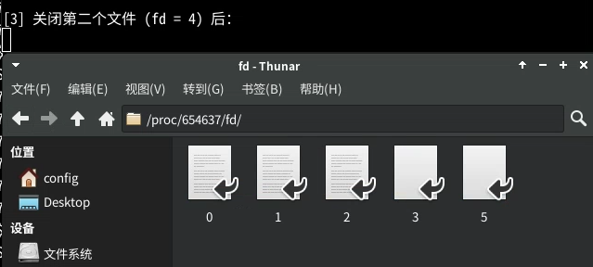
关闭第二个文件后检查/proc/PID/fd内容如图

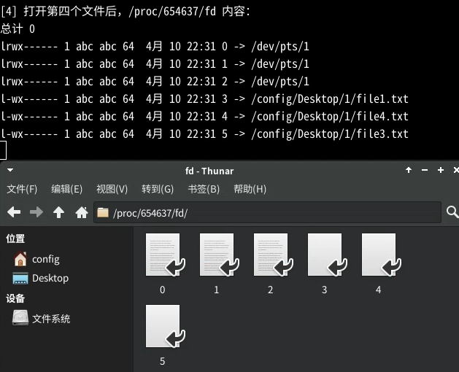
打开第四个文件检查/proc/PID/fd内容如图
此时第四个文件使用的文件描述符是4

分析部分：
查看分析linux源码的进程控制块结构，找出进程控制块中与“第二章 五-2 进程PCB内容”相对应的内部ID、外部ID等。记录你说了解到的内存描述符struct mm_struct的成员、以及一个连续内存区使用的struct vm_area_struct的成员。

内部ID pid_t pid
外部ID pid_t tgid
父进程ID struct task_struct __rcu *real_parent
进程组ID struct task_struct *group_leader
会话ID pid_t sessionid

struct mm_struct {
struct vm_area_struct *mmap; // 虚拟内存区域（VMA）链表头
struct rb_root mm_rb; // VMA 红黑树根节点，用于快速查找
unsigned long mmap_base; // 内存映射区域的基地址
unsigned long task_size; // 进程虚拟地址空间大小
unsigned long start_code, end_code; // 代码段起止地址
unsigned long start_data, end_data; // 数据段起止地址
unsigned long start_brk, brk; // 堆的起始和当前结束地址
unsigned long start_stack; // 栈的起始地址
unsigned long arg_start, arg_end; // 命令行参数起止地址
unsigned long env_start, env_end; // 环境变量起止地址
pgd_t *pgd; // 页全局目录（指向页表）
atomic_t mm_users; // 使用该地址空间的进程数（线程计数）
atomic_t mm_count; // 引用计数
spinlock_t page_table_lock; // 页表自旋锁
struct list_head mmlist; // 所有 mm_struct 链表节点
};

struct vm_area_struct {
unsigned long vm_start; // 区域起始虚拟地址
unsigned long vm_end; // 区域结束虚拟地址（不包含）
struct vm_area_struct *vm_next; // 链表指针，指向下一个 VMA
struct rb_node vm_rb; // 红黑树节点，用于快速查找
struct mm_struct *vm_mm; // 所属的 mm_struct
pgprot_t vm_page_prot; // 页保护标志（读/写/执行权限）
unsigned long vm_flags; // 区域属性标志
struct file *vm_file; // 若为文件映射，指向被映射的文件
unsigned long vm_pgoff; // 文件映射中的偏移量（页为单位）
};

实验结论：
本次实验围绕Linux操作系统下的进程管理展开，通过编写和运行C语言程序，结合系统命令和/proc文件系统，深入观察了进程的创建、状态转换、撤销以及多进程并发执行过程。
一、进程生命周期管理
通过编写hello-loop循环程序并在后台运行，使用top、ps命令获取其PID、PPID及状态（R/S），熟悉了命令行工具对进程状态的监控方法。利用kill命令向指定PID发送终止信号，验证了进程撤销的强制性。结合/proc/PID/maps文件的分析，绘制了进程用户空间内存布局，明确了代码段（.text）与数据段（.data/.bss）的地址区间，其判断依据在于映射项中r-xp权限（可执行代码）和rw-p权限（可读写数据）的差异。
二、进程并发与父子关系
使用fork()系统调用成功构造出多级父子进程关系，通过检查返回值pid和ppid确认了进程间继承关系，并使用pstree命令直观验证进程树的拓扑结构。在进程创建前后检查/proc/slabinfo中task_struct对象的计数变化，观察到PCB数量随进程数增加而增长，直观体现了内核为每个进程分配控制块的事实。
三、进程状态转换与控制
通过编写包含sleep()的循环程序，使进程在运行态（R）与睡眠态（S）之间周期性切换，并在top输出中捕获到了两种状态的变化，加深了对进程调度状态的理解。在孤儿进程实验中，父进程先于子进程退出，子进程的PPID由原父进程PID变为1（init/systemd），验证了进程托孤机制。僵尸进程部分，观察到进程退出后若父进程未及时调用wait()，则该进程在ps输出中显示为Z状态，且无法被kill命令清除，明确了回收子进程状态信息的重要性。
四、文件描述符管理
通过检查/proc/PID/fd目录，记录了进程打开文件前后描述符的分配规律。实验表明，新打开文件依次分配最小未用描述符（0、1、2已被标准流占用，故从3开始分配），且关闭文件后再次打开新文件会重用该描述符。这一现象印证了文件描述符作为内核文件表索引的分配策略。
五、收获与体会
通过本次实验，我对Linux进程管理的内部机制有了更具体的认识：
- 进程的用户空间内存布局由mm_struct和vm_area_struct共同描述，/proc/PID/maps是分析该布局的便捷接口。
- fork()通过复制父进程PCB创建子进程，task_struct是内核调度与资源管理的核心数据结构。
- 进程状态转换受调度器、系统调用及信号共同影响，孤儿进程和僵尸进程展示了父子进程同步的重要性。
- 文件描述符的分配与回收遵循简单的整数规则，结合/proc/PID/fd可高效调试文件资源泄露问题。
我将在日后的学习中不断精进自己的能力，努力将所学应用实际。

指导教师签字：
年 月 日
备注：
注：1、报告内的项目或内容设置，可根据实际情况加以调整和补充。
2、教师批改学生实验报告时间应在学生提交实验报告时间后10日内。

